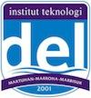

**INSTITUT TEKNOLOGI DEL**

**Implementasi Pemrograman Teknologi. NET pada Aplikasi Tracking Vaksin**

**DOKUMEN PROYEK AKHIR**

|  |  |
| --- | --- |
| 11319008 | Jennyfer Christine Sitorus |
| 11319018 | Andre Yohanes Jaya Siregar |
| 11319040  11319048 | Henny Flora Panjaitan  **Sonya Yanti Karunia Sipahutar** |

FAKULTAS INFORMATIKA DAN TEKNIK ELEKTRO

PROGRAM STUDI TEKNOLOGI INFORMASI

**LAGUBOTI  
APRIL 2021**

# DAFTAR ISI

Bab I DAFTAR ISI 2

BAB I PENDAHULUAN 3

1.1 Latar Belakang 3

1.2 Tujuan 4

1.3 Pendekatan 4

1.4 Sistematika Penyajian 2

BAB II TINJAUAN PUSTAKA 3

2.1 Covid-19 3

2.2 Vaksin 3

2.3 .NET 3

BAB III ANALISIS 5

BAB IV IMPLEMENTASI 7

4.1 Lingkungan Implementasi 7

4.1.1 Perangkat Lunak 7

4.1.2 Perangkat Keras 7

4.2 Batasan Implementasi 7

4.3 Implementasi 7

4.3.1 Implementasi Fungsi Login 7

4.3.2 Implementasi Beranda 8

4.3.3 Implementasi Fungsi Mengelola Vaksin 11

4.3.4 Implementasi Fungsi Validasi Data Vaksin 11

4.3.5 Implementasi Fungsi Validasi NIK Pasien 12

4.3.6 Implementasi Fungsi Validasi NIK Pasien 12

4.3.7 Implementasi Fungsi Konfirmasi Data Vaksin yang Sudah Sampai 13

4.3.8 Implementasi Fungsi Konfirmasi Data Vaksin yang Sudah Digunakan 13

4.3.9 Implementasi Fungsi Menerima Data Vaksin yang Sudah Dirilis 14

4.3.10 Implementasi Fungsi Menerima Data Vaksin yang Sudah Sampai 15

4.3.11 Implementasi Fungsi Menerima Data Vaksin yang Sudah Digunakan 15

BAB V KESIMPULAN DAN SARAN 16

Kesimpulan 16

Saran 16

Daftar Pustaka 17

# BAB I PENDAHULUAN

## Latar Belakang

Memasuki awal tahun 2020, Indonesia diguncang oleh wabah virus corona yang meyebar dengan cepat ke seluruh daerah. Saat ini, virus corona telah menginfeksi 1.123.105 orang dengan jumlah kematian 31.001 jiwa. Pemerintah terus berupaya melakukan penanganan semaksimal mungkin agar virus tidak semakin menyebar dan membawa korban jiwa. Beragam pilihan kebijakan ditempuh untuk menghadang laju penyebaran, mulai dari penerapan physical distancing, hingga Pembatasan Sosial Berskala Besar (PSBB) di berbagai daerah termasuk pembatasan sekolah, tempat kerja, tempat peribadatan, tempat umum dan transportasi; pemberian bantuan sosial; pemberian insentif bagi tenaga kesehatan; kebijakan masker untuk semua; dan kebijakan penerapan protokol kesehatan di berbagai tempat yang terus digaungkan selagi menanti vaksin.

Terkait vaksin Covid-19, Presiden Jokowi meninjau pelaksanaan penyuntikan calon vaksin Covid-19 perdana terhadap 20 relawan dari target 1.620 relawan yang bertempat di Fakultas Kedokteran Universitas Padjajaran, Bandung, Jawa Barat pada 11 Agustus 2020. Penyuntikan merupakan rangkaian uji klinik fase III calon vaksin yang dikembangkan oleh Sinovac Biotech, China. Calon vaksin diberi nama CoronaVac. PT Bio Farma (Persero) selaku BUMN Kefarmasian bekerja sama dengan Sinovac Biotech dalam uji klinik fase III CoronaVac di Indonesia melalui alih teknologi dan alih pengetahuan. Presiden Jokowi berharap uji klinik ini dapat selesai dalam waktu enam bulan (Kompas, 12 Agustus 2020). Pada uji klinik tersebut sebanyak 100 juta CoronaVac akan diproduksi oleh PT Bio Farma (Persero) pada bulan Agustus 2020 dan jumlah tersebut akan meningkat hingga 250 juta vaksin pada Desember 2020 mendatang. Presiden Jokowi juga menyebutkan jika riset dan uji klinik berhasil serta produksi calon vaksin sudah memenuhi target, maka akan diberikan vaksinasi terhadap minimal 70% populasi di Indonesia (Kompas, 13 Agustus 2020). [1]

Dengan kondisi saat ini, masyarakat kesulitan dalam mengetahui bahwa vaksin yang diberikan sudah terdaftar di Badan POM (BPOM) atau tidak. Hal ini dikarenakan pendistribusian vaksin mulai dari Produsen vaksin sampai ke pasien tidak transparan. Sehingga muncul keraguan ditengah masyarakat akan keaslian dari vaksin yang akan digunakan. Untuk mengatasi masalah ini diperlukan sebuah aplikasi yang dapat melakukan tracking atau penelusuran vaksin mulai dari produsen sampai ke pasien.

## Tujuan

Tujuan dari Proyek Akhir ini adalah, sebagai berikut:

Untuk mempermudah pengguna dalam melakukan tracking atau penelusuran vaksin mulai dari produsen sampai ke pasien.

Lingkup

Adapun ruang lingkup Proyek Akhir ini yaitu:

1. Penggunaan data vaksin untuk menjadi dataset

## Pendekatan

Pendekatan yang akan diterapkan dalam Proyek Akhir ini adalah, sebagai berikut:

1. Studi Literatur

Studi literatur dapat digunakan untuk mendukung pembuatan Proyek Akhir dalam hal:

1. Pengumpulan informasi, dan dasar teori yang berkaitan dengan topik akan dijadikan sebagai panduan dan acuan dalam pengerjaan proyek akhir mengenai Tracking Vaksin. Untuk memperoleh informasi dan dasar teori dari buku, jurnal, dan internet
2. Analisis

Pada tahap ini akan dilakukan analisis mengenai informasi penting yang menjadi kebutuhan pengguna untuk dijadikan sebagai pedoman dalam pengerjaan proyek akhir.

1. Implementasi

Pada tahap implementasi akan dilakukan implementasi pemrograman Teknologi.NET pada aplikasi tracking vaksin.

1. Pengujian

Setelah pengimplementasian selesai, maka akan dilakukan pengujian mengenai akurasi dari hasil analisis sebelumnya

## Sistematika Penyajian

Dalam mempermudah pemahaman terhadap pembahasan proyek akhir ini, maka penulisan proyek akhir ini dibagi menjadi 5 bab, yaitu:

**Bab 1: Pendahuluan**

Menjelaskan mengenai gambaran tentang isi dari materi proyek akhir yang akan dikerjakan.

**Bab 2: Tinjauan Pustaka**

Menjelaskan mengenai dasar-dasar teori serta tinjauan pustaka yang berkaitan dengan topik proyek akhir yang dikerjakan.

**Bab 3: Analisis**

Menampilkan analisis desain pengembangan aplikasi dalam bentuk UML Diagram.

**Bab 4: Implementasi**

Menampilkan hasil dan pembahasan mengenai hasil dari implementasi dan pengujian yang telah dilakukan beserta dengan pembahasan setiap hasil tersebut.

**Bab 5: Kesimpulan dan Saran**

Menjelaskan mengenai kesimpulan dan saran yang diperoleh dalam pengerjaan proyek akhir.

# BAB II TINJAUAN PUSTAKA

## Covid-19

Menurut peneliti, COVID-19 (coronavirus disease 2019) adalah penyakit yang disebabkan oleh jenis coronavirus baru yaitu Sars-CoV-2, yang dilaporkan pertama kali di Wuhan Tiongkok pada tanggal 31 Desember 2019. Menurut Yuliana (2020) coronavirus merupakan virus yang termasuk RNA strain yang tunggal positif yang menginfeksikan saluran pada pernapasan, yaitu mempunyai tanda gejala berupa demam, batuk, dan sulit dalam sistem pernapasan.[2]

## Vaksin

Vaksin adalah sejenis produk biologis yang mengandung unsur antigen berupa virus atau mikroorganisme yang sudah mati atau sudah dilemahkan dan juga berupa toksin mikroorganisme yang telah diolah menjadi toksid atau protein rekombinan, yang sudah ditambahkan dengan zat lainnya. Vaksin berguna untuk membentuk kekebalan spesifik secara aktif terhadap penyakit tertentu. Vaksin merupakan produk yang rentan, masing -masing mempunyai karakteristik tertentu maka diperlukan pengelolaan secara khusus sampai di gunakan (WHO, 2015; Proverawati dan Andhini., 2010). Mutu tiap vaksin terjamin bila tindakan yang benar dilakukan saat pengelolaan rantai dingin vaksin, rentang suhu yang di anjurkan yaitu 20C-80C. Pengelolaan rantai dingin vaksin yang tidak sesuai dengan ketentuan yang ada dapat mengakibatkan kerusakan vaksin, sehingga potensi vaksin berkurang atau hilang. Potensi vaksin yang berkurang atau hilang tidak dapat lagi diperbaiki (WHO, 2015; Proverawati dan Andhini., 2010).[3]

## .NET

Menurut kutipan dari buku terbitan Wahana Komputer (2014:2) .NET adalah sebuah teknologi yang diciptakan oleh Microsoft untuk mengembangkan program – program berorientasi objek, dimana para developertidak hanya dapat mengembangkan program aplikasi biasa, tetapi juga dapat mengembangkan aplikasi internet. Pada teknologi .NET tersedia berbagai macam library serta modul – modul yang dapat mempersingkat waktu pembuatan program.[4]

**2.4 ASP.NET MVC**

Pattern MVC (Model-View-Controller) adalah termasuk sebagai Architectural Pattern. Sedangkan software design pattern yang digunakan pada ASP.NET MVC adalah Front Controller, artinya kontrol akan bersifat terpusat (center controller) pada sebuah class saja. Berbeda dengan ASP.NET Web Forms yang memiliki controller pada setiap halamannya.[5]

**2.5 WCF**

WCF singkatan dari Windows Communication Foundation, merupakan salah satu teknologi Microsoft untuk membangun aplikasi berbasis layanan (service-oriented applications). Dengan kata lain WCF itu merupakan salah satu alternatif untuk membangun web service dan sistem terdistribusi lainnya menggunakan teknologi Microsoft .NET.[6]

# BAB III ANALISIS

Aplikasi Tracking Vaksin merupakan aplikasi yang memungkinkan untuk melakukan penelusuran Vaksin mulai dari Produsen Vaksin sampai ke pasien. Tujuan dibangunnya aplikasi ini adalah untuk memastikan bahwa vaksin yang digunakan oleh pasien adalah vaksin yang asli. Adapun gambaran dari use case diagram yang merupakan gambaran dari sistem adalah sebagai berikut:

**Use Case Diagram**

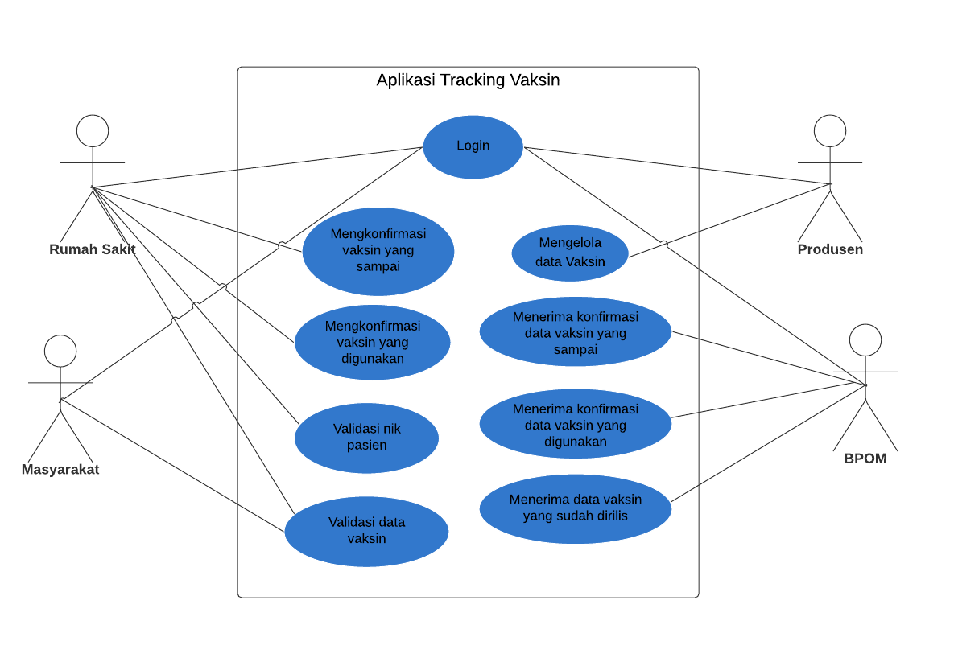

Pada sistem terdapat 4 aktor yang terdiri dari: Rumah Sakit, Produsen, Masyarakat, dan BPOM . Untuk mengakses sistem, semua aktor harus login terlebih dahulu. Pertama sekali Produsen akan mengelola (CRUD) data vaksin yaitu nomor registrasi vaksin. Kemudian BPOM akan menerima data vaksin tersebut. Rumah sakit akan melihat data vaksin, untuk dikonfirmasi status penerimaan dan penggunaannya. Konfirmasi data vaksin yang sudah digunakan pasien berisi data : no registrasi, no rekam medis pasien dan NIK pasien. Setelah data vaksin sudah dikonfirmasi oleh Rumah Sakit maka BPOM akan menerima data vaksin yang sudah diterima dan digunakan oleh pihak Rumah Sakit. Sebelum memberikan vaksin kepada pasien rumah sakit akan memvalidasi vaksin yang akan digunakan melalui data vaksin yang diterima dan NIK dari pasien melalui data penduduk yang sudah disediakan oleh pemerintah melalui sistem. Apabila NIK dari masyarakat tersedia, rumah sakit akan memberikan no registrasi vaksin kepada masyarakat sebelum vaksin diberikan. Pada sistem masyarakat dapat mengakses informasi data vaksin dan melakukan pencarian data berdasarkan no registrasi yang diberikan rumah sakit.

**ER-Diagram**

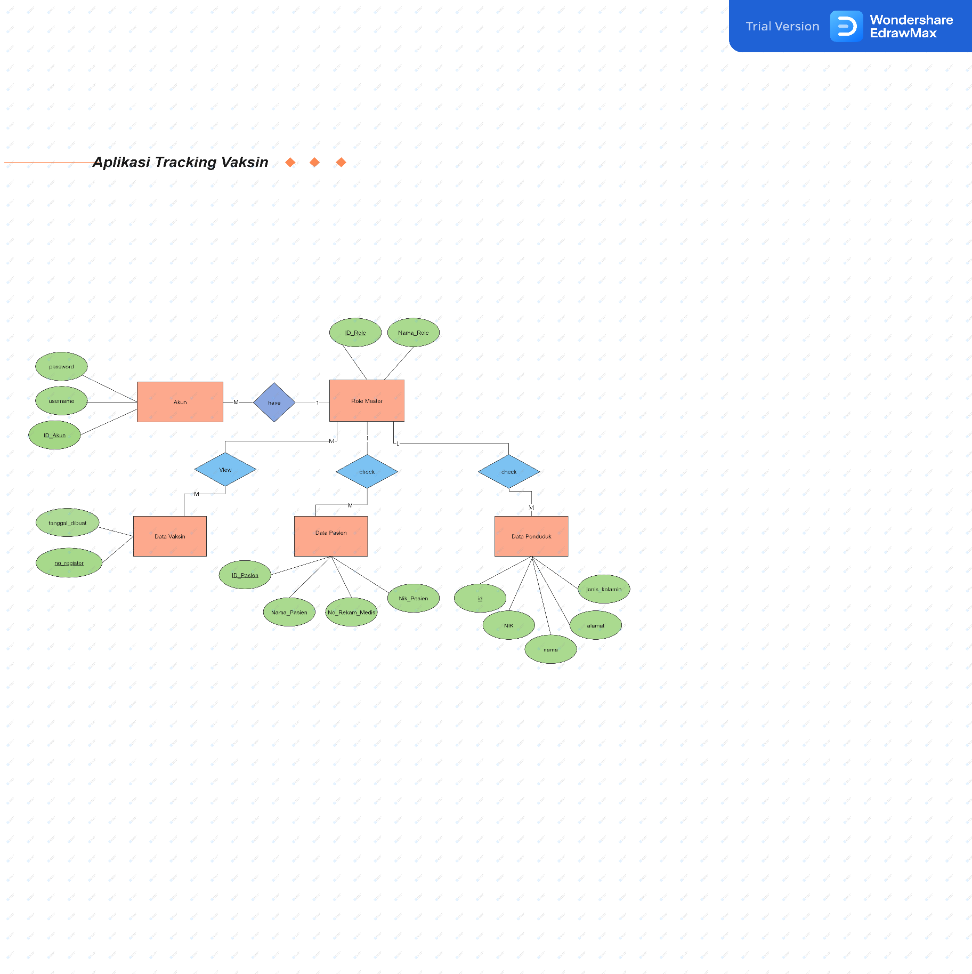

Pada ER-diagram diatas terdapat 5 entity yaitu: akun, role master, data penduduk, data vaksin, data pasien. Akun memiliki relasi dengan role master dimana satu role master dapat dimiliki banyak akun. Banyak role master dapat melihat banyak data vaksin, satu role master dapat melakukan pengecekan terhadap banyak data pasien serta dapat melakukan pengecekan terhadap banyak data penduduk.

# BAB IV IMPLEMENTASI

Bab ini akan membahas implementasi dari analisis dan desain dari bab sebelumnya.

## 4.1 Lingkungan Implementasi

Pada bagian ini, dijelaskan lingkungan yang digunakan selama proses pengerjaan Proyek Akhir mata kuliah TEKNET ini.

### 4.1.1 Perangkat Lunak

Spesifikasi perangkat lunak yang digunakan penulis untuk pengujian adalah:

* + - 1. Operating System : Windows 10
      2. Software : Visual Studio Code 2019
      3. Browser : Google Chrome

### 4.1.2 Perangkat Keras

Spesifikasi perangkat keras yang digunakan oleh penulis untuk pengujian adalah:

Processor : Intel, Core i7-3230M CPU @2.6GHz

RAM : 8GB

## 4.2 Batasan Implementasi

Hal-hal yang menjadi batasan saat melakukan implementasi adalah sebagai berikut.

Bahasa pemrograman yang digunakan adalah C# *(C Sharp)*

Menggunakan WCF sebagai *service* dari aplikasi.

## 4.3 Implementasi

Pada subbab ini dijelaskan mengenai implementasi terhadap rancangan Aplikasi Tracking Vaksin.

### 4.3.1 Implementasi Fungsi Login

Berikut ini adalah implementasi dari fungsi Login

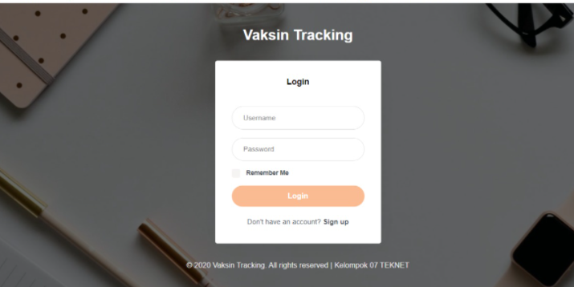

Pada fungsi mengunggah Login pengguna akan memasukkan username dan password yang tepat untuk bisa masuk ke dalam aplikasi Tracking Vaksin. Untuk dapat login ke aplikasi maka pengguna harus memiliki akun terlebih dahulu dimana akun terdiri atas beberapa role yaitu BPOM , Produsen ,Rumah Sakit dan juga Masyarakat.

### 4.3.2 Implementasi Beranda

**Beranda untuk Masyarakat**

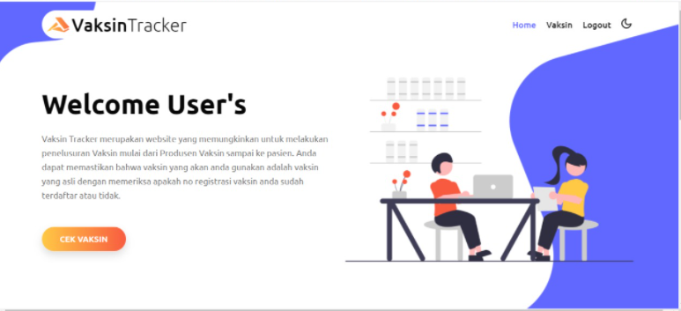

Pada beranda untuk masyarakat akan ditampilkan tombol Cek Vaksin dimana setelah masyarakat berhasil login dapat melihat data vaksin yang sudah terdaftar di BPOM. Dan juga semua pengguna baik role masyarakat, BPOM dan Rumah Sakit dapat melihat informasi seputar Covid-19 dan vaksin seperti gambar dibawah ini.

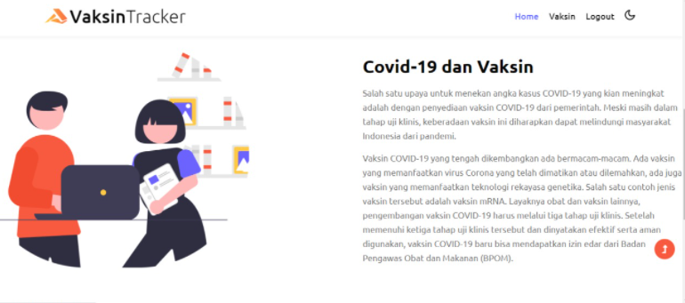

**Beranda untuk Rumah Sakit**

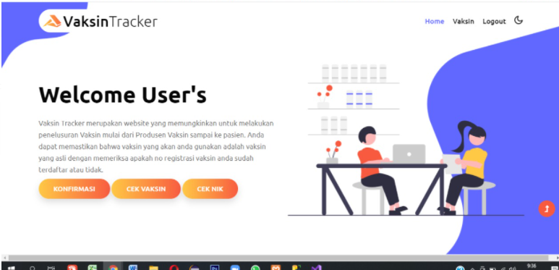

Pada beranda untuk Rumah Sakit akan ditampilkan tombol Konfirmasi, Cek Vaksin dan Cek NIK dimana setelah Rumah Sakit berhasil login maka dapat menjalankan setiap fungsi. Pada tombol konfirmasi , Rumah Sakit akan mengkonfirmasi atau melaporkan data vaksin yang sudah diterima atau yang sudah digunakan. Pada tombol Cek Vaksin, pengguna dapat melihat data vaksin yang sudah terdafar di BPOM. Tombol Cek NIK, pengguna dapat melihat data pasien berdasarkan NIK yang terdaftar pada service pemerintah. Dan juga semua pengguna baik role masyarakat, BPOM dan Rumah Sakit dapat melihat informasi seputar Covid-19 dan vaksin.

**Beranda untuk BPOM**

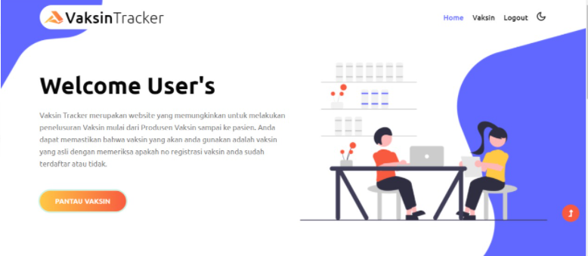

Pada beranda untuk BPOM akan ditampilkan tombol Pantau Vaksin dimana setelah BPOM berhasil login maka dapat menjalankan fungsi. Dan juga semua pengguna baik role masyarakat, BPOM, Produsen dan Rumah Sakit dapat melihat informasi seputar Covid-19 dan vaksin.

**Beranda untuk Produsen**

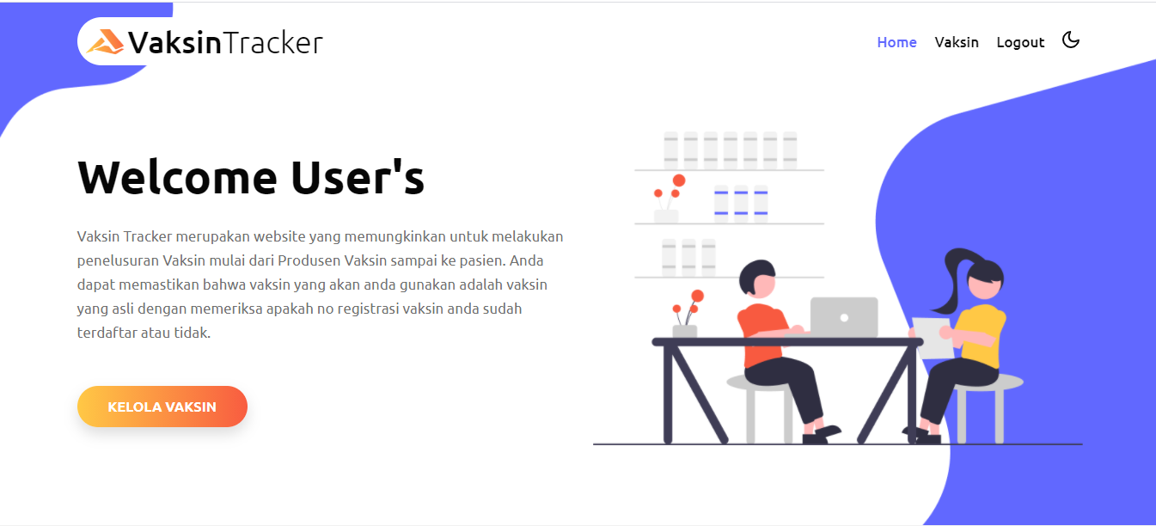

Pada beranda untuk Produsen akan ditampilkan tombol Kelola Vaksin dimana setelah Produsen berhasil login maka dapat menjalankan fungsi. Dan juga semua pengguna baik role masyarakat, BPOM, Produsen dan Rumah Sakit dapat melihat informasi seputar Covid-19 dan vaksin.

### 4.3.3 Implementasi Fungsi Mengelola Vaksin

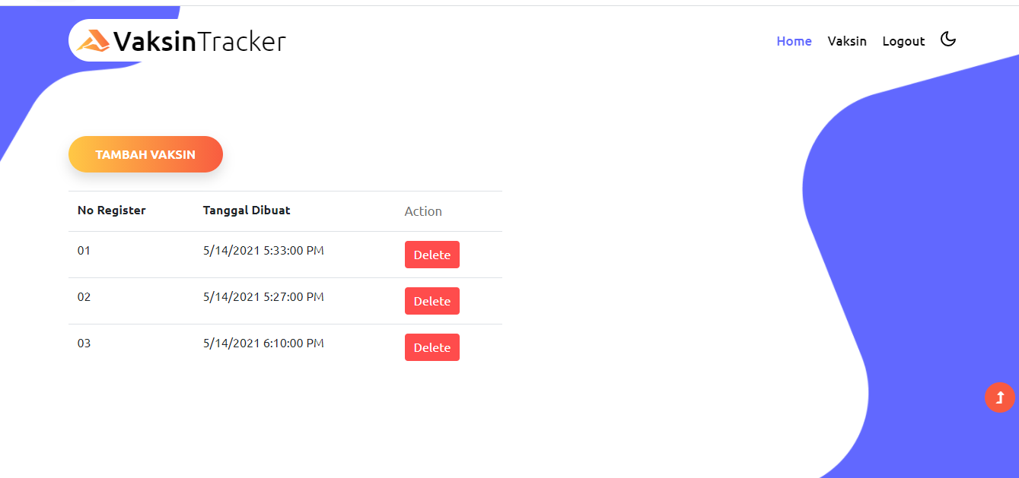

Fungsi ini berlaku untuk role Produsen dimana setelah menekan tombol kelola vaksin maka Produsen dapat melakukan perubahan terhadap data vaksin. Sesuai tampilan antarmukanya dapat dilihat bahwa Produsen dapat menambah dan menghapus data vaksin sehingga data vaksin akan memiliki perubahan data.

### 4.3.4 Implementasi Fungsi Validasi Data Vaksin

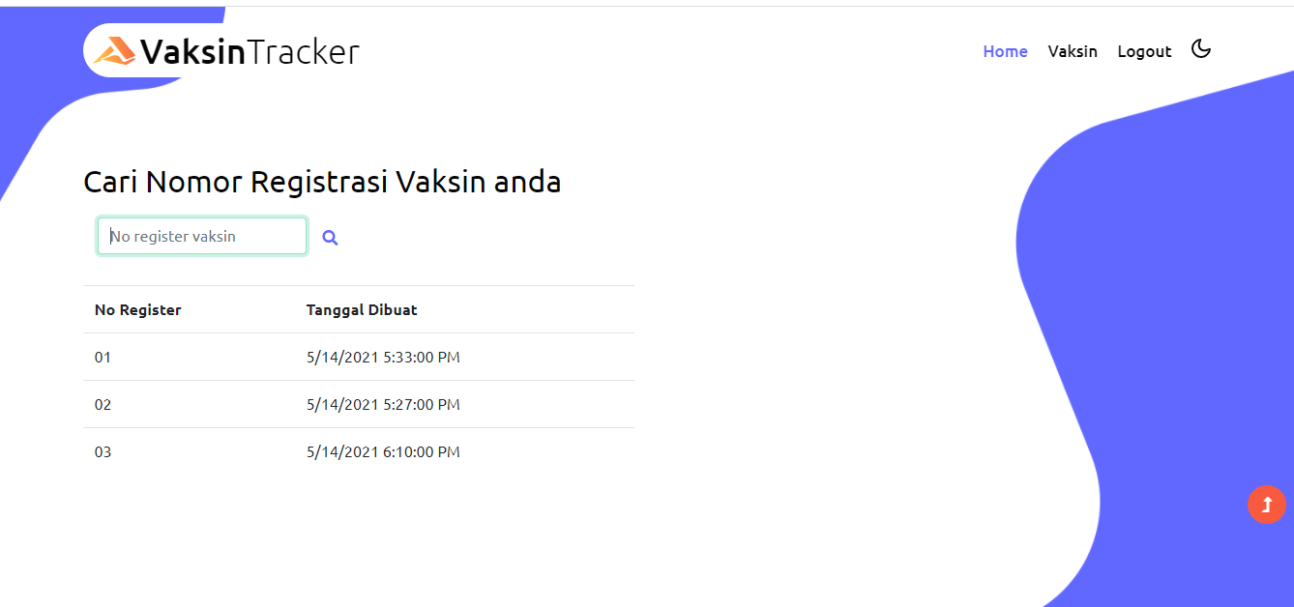

Fungsi ini berlaku untuk role masyarakat dimana setelah menekan tombol Cek vaksin maka sesuai tampilan antarmukanya menunjukkan bahwa masyarakat dapat melihat data vaksin yang sudah ditambahkan atau diperbaharui oleh Produsen dan masyarakat juga dapat melakukan fungsi pencarian terhadap data vaksin yang sudah ada.

### 4.3.5 Implementasi Fungsi Validasi NIK Pasien

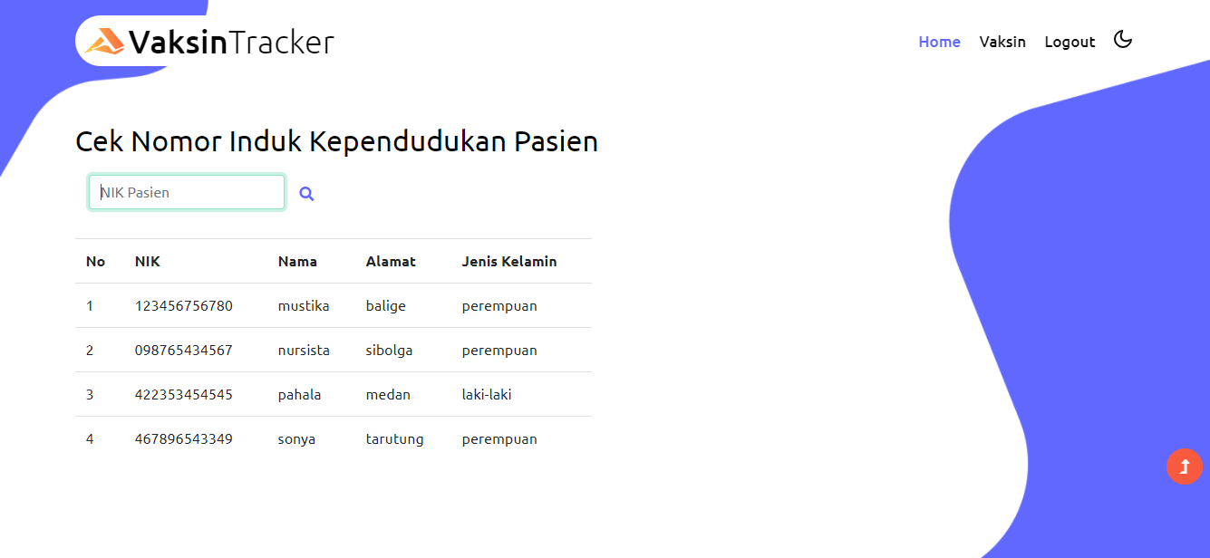

Fungsi ini berlaku untuk role Rumah Sakit dimana setelah menekan tombol Cek Nik maka sesuai tampilan antarmukanya menunjukkan bahwa Rumah Sakit dapat melihat data NIK penduduk yang disediakan oleh Pemerintah dan Rumah Sakit juga dapat melakukan fungsi pencarian terhadap data NIK penduduk yang sudah ada.

### 4.3.6 Implementasi Fungsi Validasi NIK Pasien

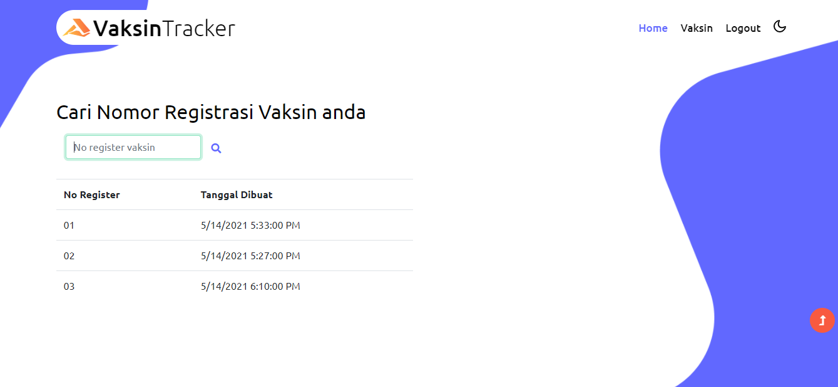

Fungsi ini berlaku untuk role Rumah Sakit dimana setelah menekan tombol Cek Vaksin maka sesuai tampilan antarmukanya menunjukkan bahwa Rumah Sakit dapat melihat data data vaksin yang disediakan oleh BPOM yang dikelola oleh produsen vaksin serta Rumah Sakit juga dapat melakukan fungsi pencarian terhadap data vaksin yang sudah ada.

### 4.3.7 Implementasi Fungsi Konfirmasi Data Vaksin yang Sudah Sampai

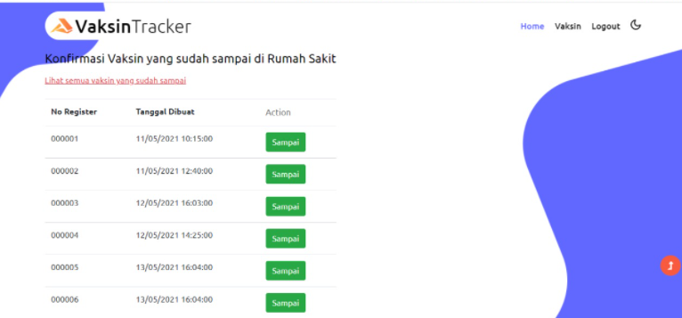

Fungsi ini berlaku untuk role Rumah Sakit dimana setelah menekan tombol Konfirmasi maka sesuai tampilan antarmukanya menunjukkan bahwa Rumah Sakit dapat melihat data vaksin yang ada dan melakukan konfirmasi terhadap vaksin yang sudah diterima oleh pihak Rumah Sakit maupun yang sudah digunakan.

### 4.3.8 Implementasi Fungsi Konfirmasi Data Vaksin yang Sudah Digunakan

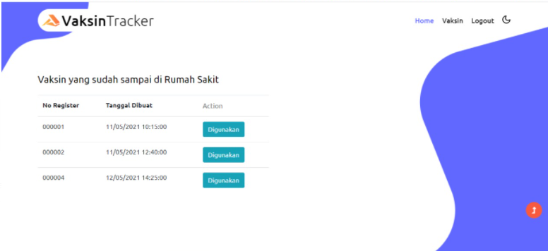

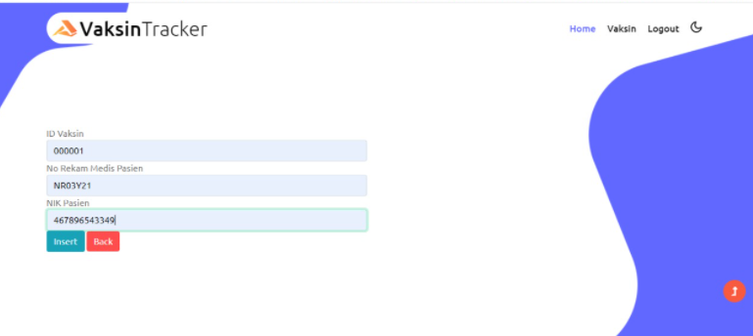

Fungsi ini berlaku untuk role Rumah Sakit dimana setelah menekan link “lihat semua vaksin yang sudah sampai” maka akan diarahkan ke menu tampilan data vaksin yang sudah sampai di Rumah Sakit. Kemudian jika vaksin akan digunakan , maka pengguna menekan tombol Digunakan dan mengisi form sesuai data yang diminta. Maka data vaksin tersebut akan dikonfirmasi bahwa vaksin telah digunakan dan dapat dilihat oleh BPOM.

### 4.3.9 Implementasi Fungsi Menerima Data Vaksin yang Sudah Dirilis

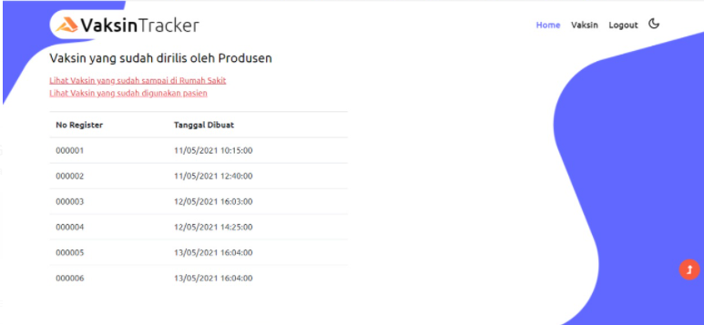

Fungsi ini berlaku untuk role BPOM dimana setelah menekan tombol Pantau Vaksin maka sesuai tampilan antarmukanya menunjukkan bahwa BPOM dapat melihat data vaksin yang telah dirilis oleh Produsen.

### 4.3.10 Implementasi Fungsi Menerima Data Vaksin yang Sudah Sampai

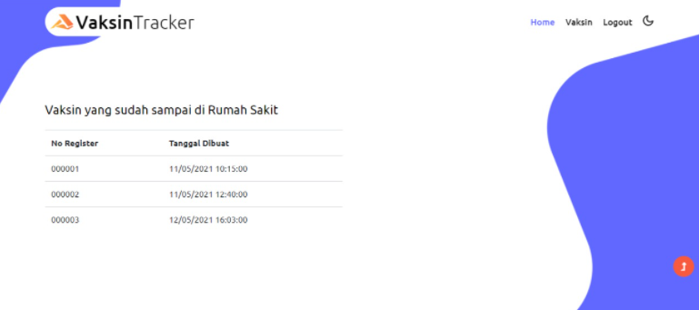

Fungsi ini berlaku untuk role BPOM dimana setelah menekan link “lihat semua vaksin yang sudah sampai di Rumah Sakit”maka sesuai tampilan antarmukanya menunjukkan bahwa BPOM dapat melihat data vaksin yang telah sampai dan diterima oleh Rumah Sakit.

### 4.3.11 Implementasi Fungsi Menerima Data Vaksin yang Sudah Digunakan

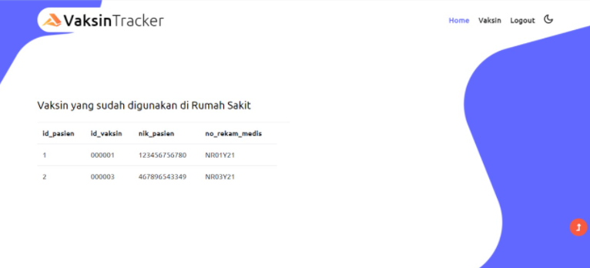

Fungsi ini berlaku untuk role BPOM dimana setelah menekan link “lihat semua vaksin yang sudah digunakan pasien”maka sesuai tampilan antarmukanya menunjukkan bahwa BPOM dapat melihat data vaksin yang telah digunakan pasien.

# BAB V KESIMPULAN DAN SARAN

## Kesimpulan

Kesimpulan dari pengerjaan proyek akhir ini adalah Aplikasi Tracking Vaksin berhasil dibangun dengan platform web dan tools pengembangan yakni Visual Studio 2019 menggunakan Bahasa C#. Aplikasi Tracking Vaksin ini digunakan sebagai aplikasi yang akan mempermudah pengguna dalam memantau atau mengetahui informasi terkait data vaksin.

## Saran

Saran terhadap pegerjaan proyek akhir untuk mata kuliah TEKNET ini adalah diperlukan waktu pengerjaan yang cukup dikarenakan banyaknya tuntutan untuk proyek akhir mata kuliah lain.

# Daftar Pustaka

[1] R. Yuningsih, “Uji Klinik Coronavac dan Rencana Vaksinasi COVID-19 Massal Di Indonesia,” *Puslit BKD DPR RI*, vol. vol.XII, no. 16, pp. 13–18, 2020.

[2] I. Rengganis, “Vaksinasi COVID-19 Lingkup bahasan,” *Pus. Penelit. Badan Keahlian DPR RI*, pp. 1–40, 2021, [Online]. Available: https://www.papdi.or.id/pdfs/999/Prof Iris Rengganis - Vacc COVID-19 Workshop 18 Januari 2021.pdf.

[3] P. D. O. Davies, “Multi-drug resistant tuberculosis,” *CPD Infect.*, vol. 3, no. 1, pp. 9–12, 2002.

[4] E. Kurniawan, “Implementasi Rest Web Service Untuk Sales Order Dan Sales Tracking Berbasis Mobile,” *J. EKSIS*, vol. 07, pp. 1–12, 2014.

[5] F. A. Juyuspan and P. Oktivasari, “Pengembangan Website Dinamis Menggunakan Asp.Net Mvc Dan Sql Server Dengan Metode Rad (Studi Kasus: Pt X),” *InfoTekJar (Jurnal Nas. Inform. dan Teknol. Jaringan)*, vol. 2, no. 1, pp. 16–21, 2017, doi: 10.30743/infotekjar.v2i1.141.

[6] S. Siswanti, “Penerapan linq( language integrated query) untuk implementasi aplikasi perpustakaan,” pp. 9–22.